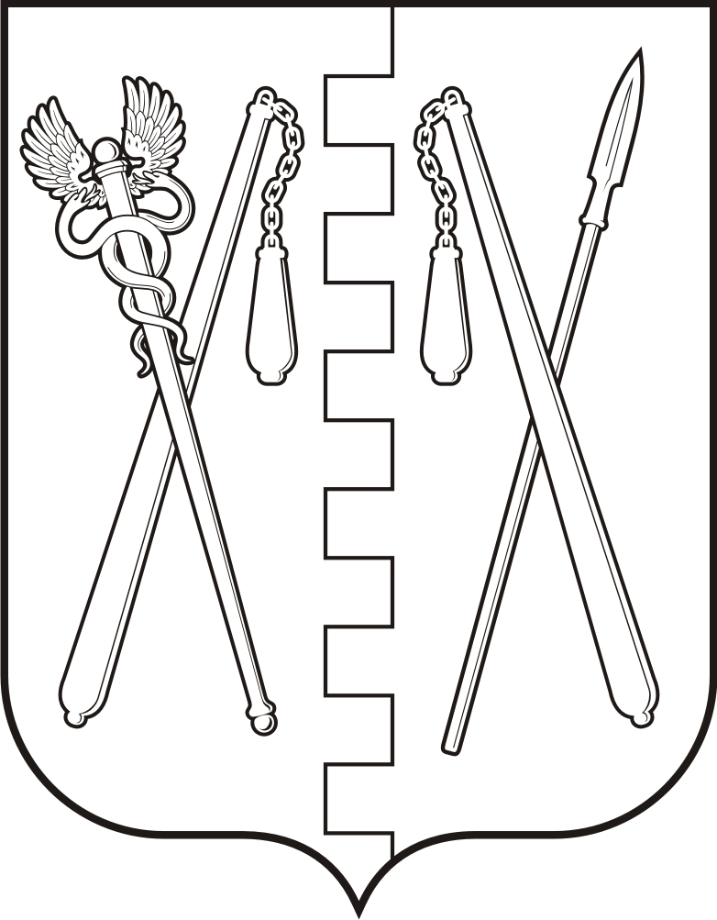

КУРГАНСКАЯ ОБЛАСТЬ

ПОЛОВИНСКИЙ МУНИЦИПАЛЬНЫЙ ОКРУГ КУРГАНСКОЙ ОБЛАСТИ

АДМИНИСТРАЦИЯ ПОЛОВИНСКОГО МУНИЦПАЛЬНОГО ОКРУГА КУРГАНСКОЙ ОБЛАСТИ

ПОСТАНОВЛЕНИЕ
от | 09.01.2025 г. |  | № 02
с. Половинное
О внесении изменений в постановление Администрации Половинского муниципального округа Курганской области от 03.08.2022 №07
«Об утверждении видов работ и объектов для
отбывания осужденными наказания в виде
обязательных работ и мест для отбывания осужденными
наказания в виде исправительных работ»

Рассмотрев информацию прокуратуры района от 13.11.2024 г. исх. № 7-07- 2024/440-24-20370016 о привлечении осужденных к обязательным работам по уборке и окосу сухой растительности, в соответствии со статьями 49-50 Уголовного кодекса Российской Федерации, статьями 25, 39 Уголовно-исполнительного кодекса Российской Федерации, письмом филиала по Кетовскому району Федерального казенного учреждения «Уголовно-исполнительная инспекция Управления Федеральной службы исполнения наказаний России по Курганской области» о согласовании видов работ и объектов для отбывания осужденными наказания в виде обязательных работ и мест для отбывания осужденными наказания в виде исправительных работ (исх. №46/ТО/18/14-166 от 24.12.2024 r.), Администрация Половинскоrо муниципального округа Курганской области
ПОСТАНОВЛЯЕТ
1. Внести в постановление Администрации Половинского муниципального округа Курганской области от 03.08.2022 №07 «Об утверждении видов работ и объектов для отбывания осужденным и наказания в виде обязательных работ и мест для отбывания осужденными наказания в виде исправительных работ» изменения, изложив приложение 1и приложение 2 в редакции согласно приложениям 1и 2 к настоящему постановлению.
2. Обнародовать настоящее постановление в местах, установленных Уставом Половинского муниципального округа Курганской области и разместить на официальном сайте Администрации Половинского муниципального округа Курганской области в информационно-телекоммуникационной сети «Интернет».
3. Контроль за выполнением настоящего постановления возложить на первого заместителя Главы Половинского муниципального округа Курганской области.

Глава Половинского муниципального округа
Курганской области В.В. Меньщиков

Приложение 1 к постановлению Администрации Половинского муниципального округа Курганской области от ______________20 г. № _____
«О внесении изменений в постановление Администрации Половинского муниципального округа Курганской области от 03.08.2022 №07 «Об утверждении видов работ и объектов для отбывания осужденными наказания в виде обязательных работ и мест для отбывания
осужденными наказания в виде
исправительных работ»

Виды обязательных работ для отбывания осужденными наказания в виде
обязательных работ

№ п/п | Виды обязательных работ
 | Уборка придомовой территории, в том числе окос и уборка сухой растительности
 | Побелка деревьев, бордюров
 | Разгрузочно-погрузочные работы
 | Неквалифицированные малярные работы
 | Уборка улиц, в том числе окос и уборка сухой растительности
 | Уборка территорий кладбищ, парков, скверов, в том числе окос и уборка сухой растительности
 | Уборка помещений
 | Осуществление деятельности по вручению гражданам, проживающим на территории Половинского муниципального округа Курганской области памяток, уведомлений с различной тематикой (благоустройство, пожарная безопасность
 | Участие в разборе (демонтаже) одноэтажных строений, сооружений

Управляющий делами - руководитель аппарата
Администрации Половинского муниципального округа
Курганской области С.Ю. Тягунова

Приложение 2
к постановлению Администрации Половинского муниципального округа
Курганской области
от ___________20 г. № ______
«О внесении изменений в постановление Администрации Половинского муниципального округа Курганской области от 03.08.2022 №07 «Об утверждении видов работ и объектов для
отбывания осужденными наказания в виде обязательных работ и мест для отбывания осужденными наказания в виде исправительных работ»

Объекты для отбывания осужденными наказания в виде обязательных работ

№ п/п | Наименование объектов (организаций и учреждений)
1. | Южный территориальный отдел Администрации Половинского муниципального округа Курганской области, в составе:
1) | Сектор управления территориями с. Башкирское
2) | Сектор управления территориями с. Воскресенское
3) | Сектор управления территориями с. Пищальное , д. Романова
4) | Сектор управления территориями с. Привольное, д. Воздвиженка
5) | Сектор управления территориями с. Сухмень, д. Нахимовка, д. Чернавчик
6) | Сектор управления территориями с. Хлупово, с. Менщиково, д. Александровка
7) | Сектор управления территориями с. Чулошное, д. Успенка, д. Новая Украинка
2 . | Северный территориальный отдел Администрации Половинского  муниципального округа Курганской области, в составе:
1) | Сектор управления территориями с. Байдары  -
2) | Сектор управления территориями с. Булдак, д. Дмитриевка
3) | Сектор управления территориями с. Васильевка  ,.
4) | Сектор управления территориями с. Сумки, д. Золотое, ст. Сумки, д. Малодvбровное
5) | Сектор управления территориями с. Новые Байдары, д. Марай, д. Жилино

6) | Сектор управления территориями с. Яровое, д· Казенное, д. Гусиное, с. Батырево,
3. | Центральный территориальный отдел Администрации Половинского муниципального округа Курганской области в составе территорий:
1) | деревня Дубровка
2) | деревня Петровка
3) | село Половинное  -
4) | поселок сельского типа Трубецкой
5) | деревня Филиппово
4. | Муниципальное предприятие «Исток»

Управляющий делами - руководитель аппарата
Администрации Половинского муниципального округа
Курганской области С.Ю. Тягунова

